BỘ GIÁO DỤC VÀ ĐÀO TẠO
TRƯỜNG ĐẠI HỌC CMC

ĐỀ THI KẾT THÚC HỌC PHẦN
Học kỳ: Xuân - Năm học: 2025-2026
Môn Thi: PROG2006-Lập Trình Hướng Đối Tượng

Ngành: CNTT/KHMT/TTNT  Trình độ đào tạo: Đại Học  Khóa: 4 | Đề số: Sample  Thời gian thi: 90 phút  Số trang đề thi: 4  Đề thi gồm: 3 câu tự luận
Câu 1: Viết lớp Document và lớp Ebook kế thừa từ Document với các thông tin sau. Mọi thuộc tính (attributes) đều phải để ở chế độ private. (CLO1)
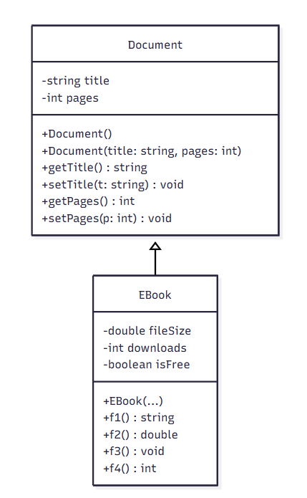

Xây dựng các phương thức f1,f2,f3,f4 thực thiên các điều kiện sau:
• f1(): string - Trả về chuỗi thông tin định dạng: title, pages, fileSize, downloads, isFree.
• f2(): double - Tính tổng băng thông đã tiêu thụ: Trả về kết quả của fileSize * downloads.
• f3(): void - Chuẩn hóa tên sách: Xóa bỏ tất cả các khoảng trắng (' ') tồn tại trong title.
• f4(): int - Trả về chỉ số thịnh hành: Nếu pages > 300 VÀ không miễn phí (isFree == false), trả về downloads * 2. Ngược lại trả về downloads.
Câu 2: Cho lớp Character một interface ICharacterManager và 1ớp
MyCharacterManager. Mọi thuộc tính là private, có thể dùng khai báo các phương thức hỗ trợ trong các lớp. (CLO1, CLO2, CLO3)
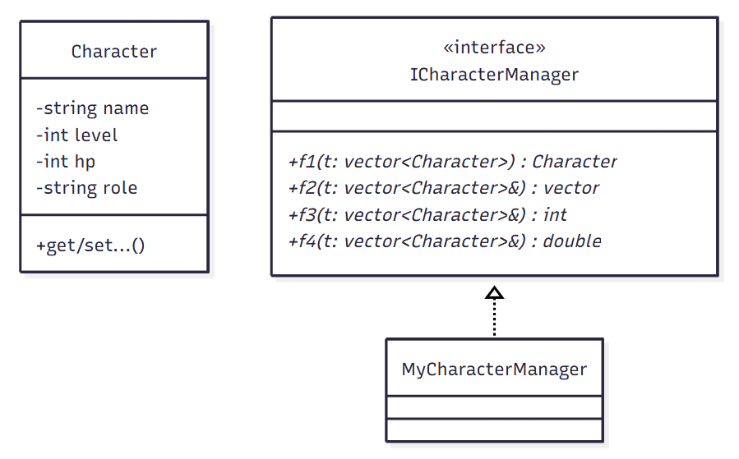
Viết lớp MyCharacterManager kế thừa interface IApplianceManager và thực thi 4 phương thức sau :
• f1: Tìm nhân vật có level CAO NHẤT đầu tiên tìm thấy. Giảm hp của nhân vật này đi 10% (cập nhật vào mảng gốc). Sau đó, trả về chính đối tượng nhân vật đó.
• f2: Lọc và trả về một danh sách (vector) chỉ chứa các nhân vật có role là "Mage". Danh sách mới này phải được sắp xếp theo level tăng dần. (Không làm thay đổi mảng gốc).
• f3: Tìm và xóa TẤT CẢ các nhân vật trong mảng có hp < targetHp (tham số truyền vào). Hàm trả về số lượng nhân vật đã bị xóa thành công.
• f4: Tính và trả về giá trị trung bình cộng hp của 3 nhân vật có level cao nhất trong mảng (Nếu mảng có ít hơn 3 phần tử, tính trung bình của tất cả các phần tử hiện có.

Câu 3: Cho interface IstringProcessor và class MyStringProcessor như sau(CLO1,CLO2, CLO3)
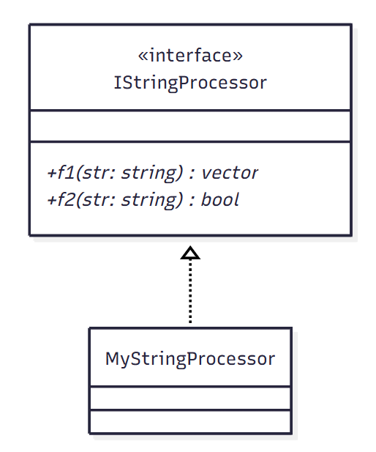

Viết lớp MyStringProcessor kế thừa interface trên và thực thi 2 hàm xử lý chuỗi:
• f1 (1.0 điểm): Trích xuất và trả về một danh sách (vector) chứa tất cả các "từ" trong chuỗi là chuỗi đối xứng (Palindrome). Giữ nguyên định dạng hoa/thường của từ gốc khi đưa vào mảng. (Ví dụ: Chuỗi "Level radar 121 hello" -> Trả về vector chứa 3 phần tử: ["Level", "radar", "121"]).
• f2 (1.0 điểm): Kiểm tra xem chuỗi đầu vào có phải là một "Mật khẩu hợp lệ" hay không. Hàm trả về true nếu mật khẩu thỏa mãn TẤT CẢ các điều kiện sau, ngược lại trả về false:
- Độ dài chuỗi tối thiểu là 8 ký tự.
- Chứa ít nhất 1 chữ cái viết hoa (A-Z).
- Chứa ít nhất 1 chữ số (0-9).

- Đề thi không sử dụng tài liệu.
- Cán bộ coi thi không giải thích gì thêm.

